W wyjątkowych sytuacjach ruch drogowy może regulować wyznaczona do tego osoba, najczęściej policjant.

Kiedy stoi on na skrzyżowaniu, piesi i kierowcy muszą podporządkować się wyłącznie dawanym przez niego znakom.

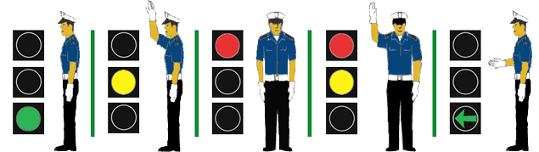

**Notatka**

**Pojazd uprzywilejowany -**karetka pogotowia, policja, straż pożarna jadące na sygnałach świetlnych i dźwiękowych. Do pojazdów uprzywilejowanych można zaliczyć także pojazdy np. pogotowia gazowego czy Biura Ochrony Rządu.

**Skrzyżowanie** – przecięcie się w jednym poziomie dróg mających jezdnię, ich połączenie lub rozwidlenie.

**Notatka**

**Zasada prawej strony (ręki)**  -

* Na skrzyżowaniu dróg równorzędnych mamy obowiązek ustąpić pierwszeństwa pojazdowi nadjeżdżającemu z naszej prawej strony.
* Jeżeli chcemy skręcić w lewo musimy także ustąpić pierwszeństwa pojazdom nadjeżdżającym z przeciwka, jadącym prosto lub skręcającym w prawo.
* Na tym skrzyżowaniu mają zawsze pierwszeństwo pojazdy szynowe oraz uprzywilejowane na sygnale.

**Skrzyżowania równorzędne**

**Cele lekcji:**

Na dzisiejszej lekcji:

* dowiecie się, co to jest skrzyżowanie równorzędne i jaki mogą być przy nim znaki drogowe,
* poznacie zasadę prawej ręki i poprawnie ją zastosujecie

Podręcznik Jak to działa, Nowa Era, str. 54

Obejrzyj filmiki zwracając uwagę na kolejność przejazdu pojazdów

<https://youtu.be/_dzxPm_XJdc>

<https://youtu.be/_7Lc29SGzXs>

<https://youtu.be/h4LBkaKaN1Q>

<https://youtu.be/VG2iEPsm4q0>